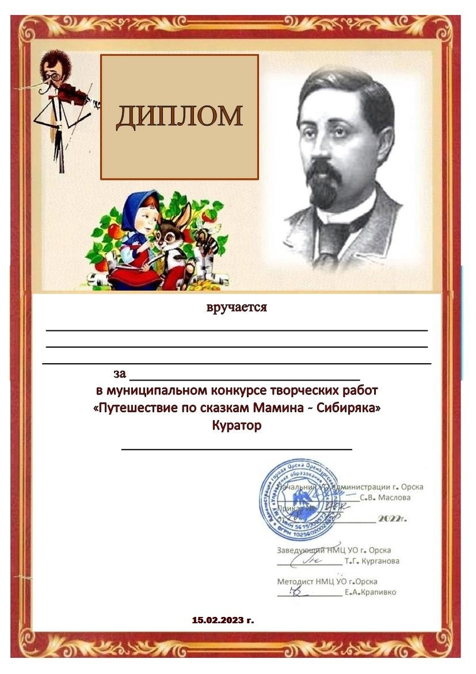

БИРЮКОВА АНАСТАСИЯ
ВОСПИТАННИЦА МДОАУ «ДЕТСКИЙ САД №99 «ДОМОВЕНОК» г.ОРСКА»
участие

Свинаренко С.Ю.

